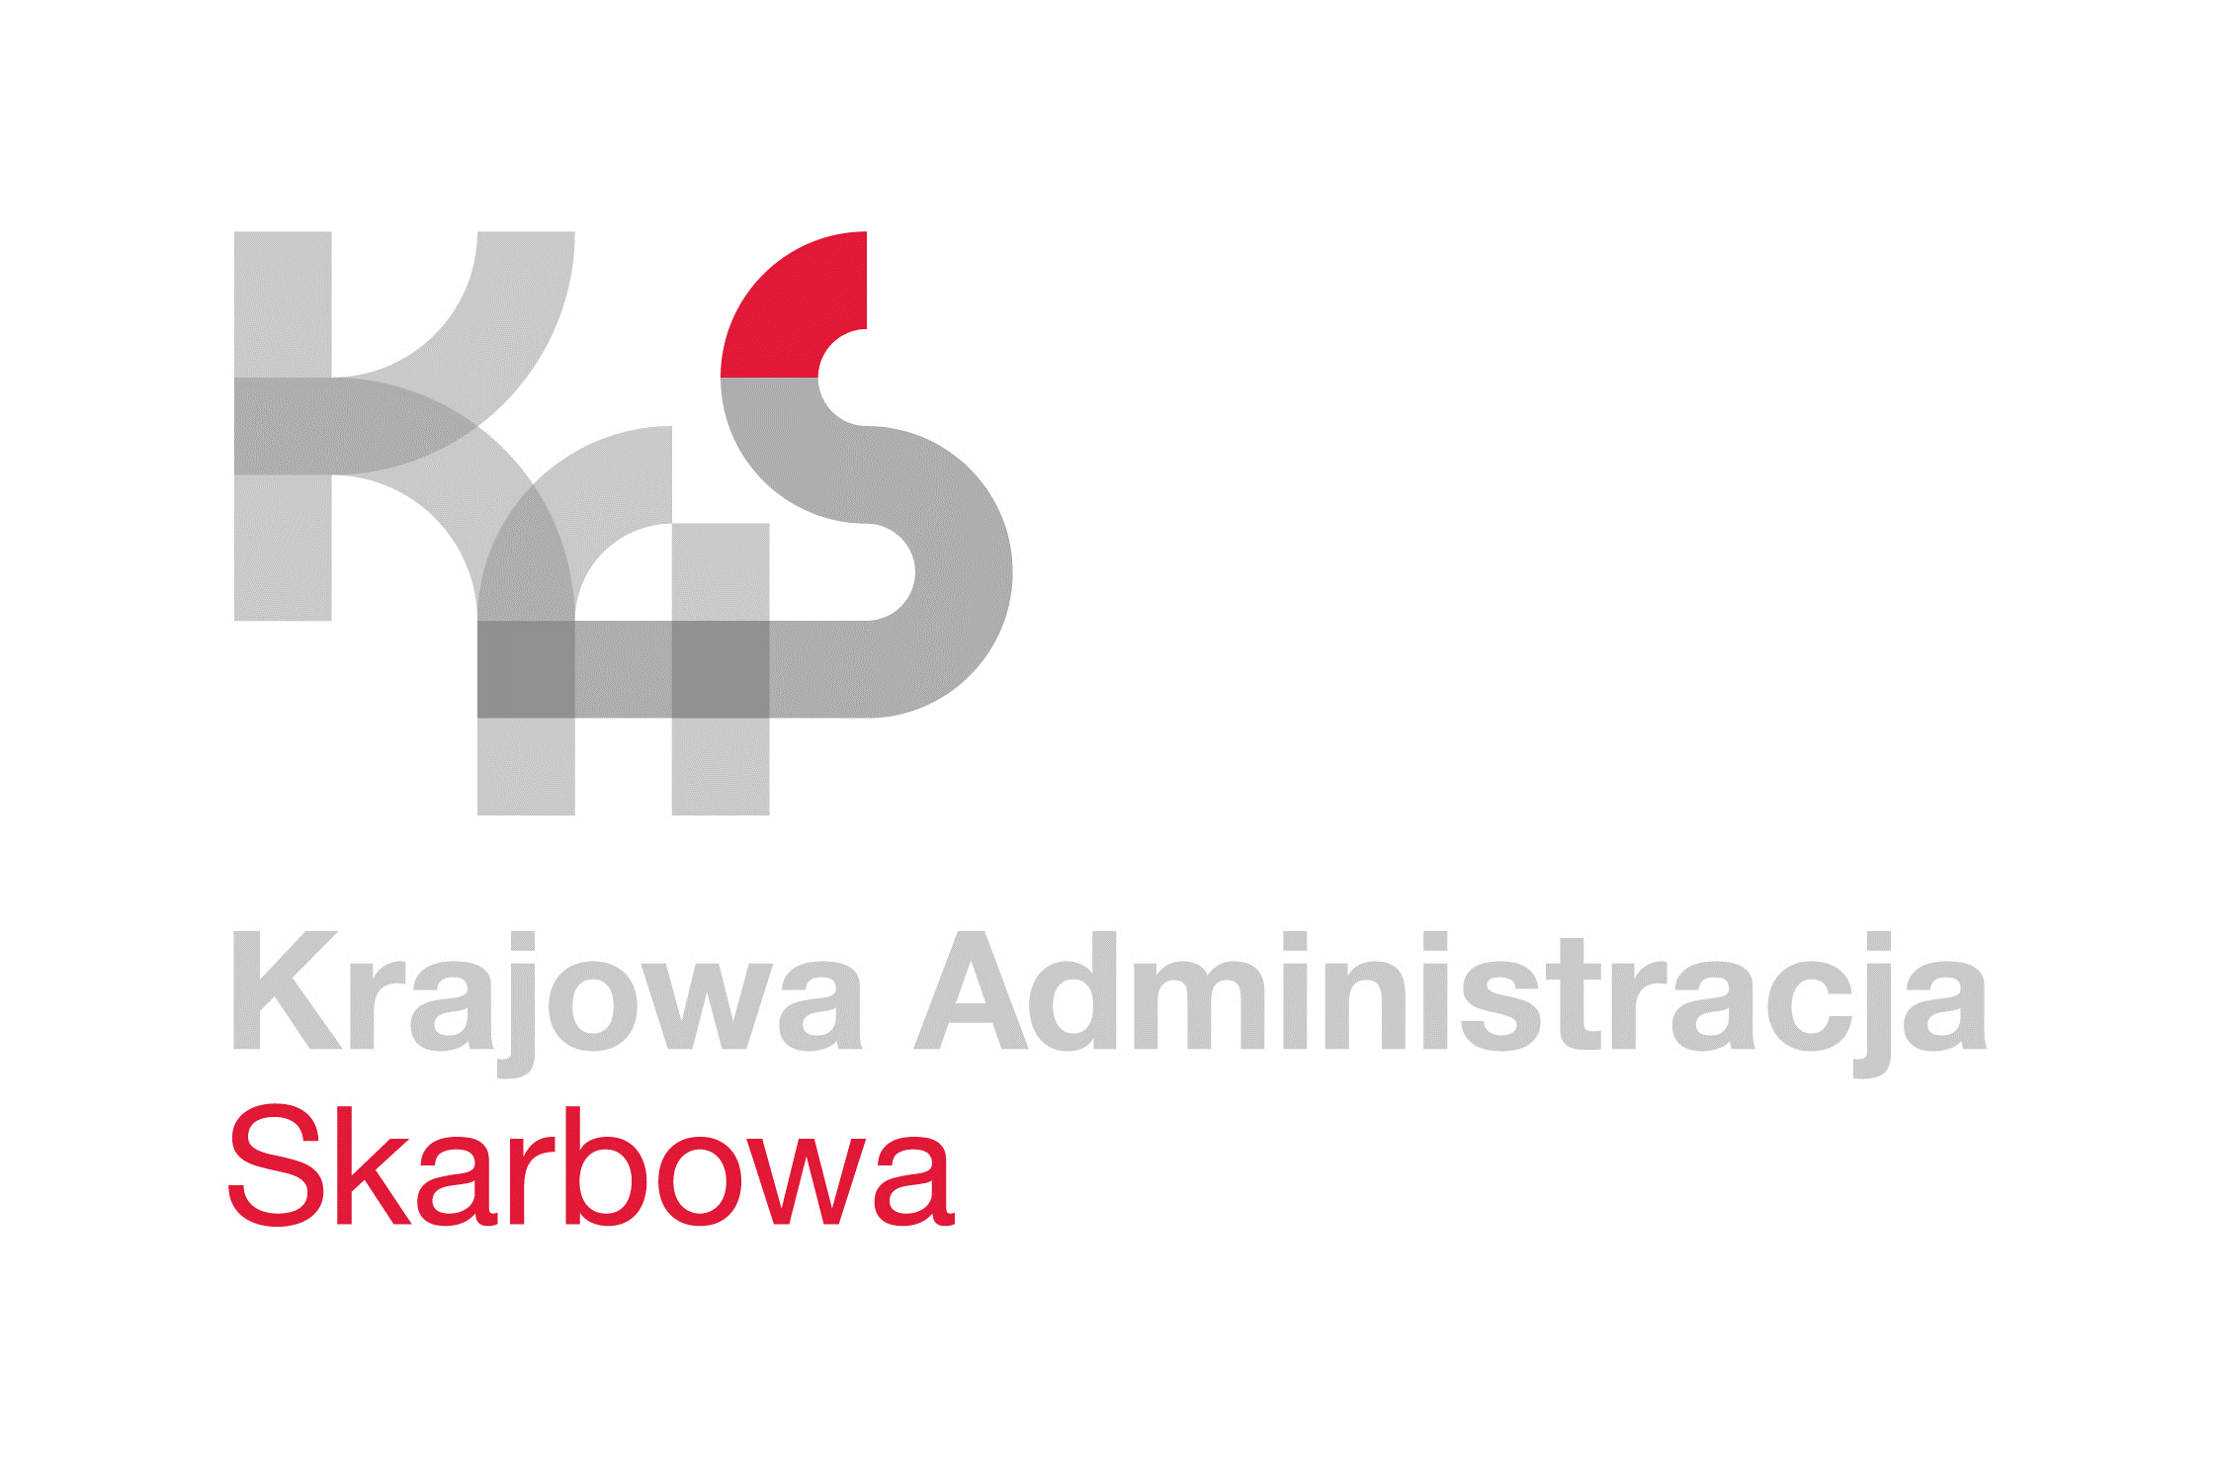
IZBA ADMINISTRACJI SKARBOWEJ
W ŁODZI

Łódź, 20 kwietnia 2022 roku
UNP: 1001-22-045225
Sprawa: Wykonywanie usługi w zakresie wywozu stałych odpadów komunalnych
na potrzeby Izby Administracji Skarbowej w Łodzi i podległych jednostek
administracji skarbowej wraz z udostępnieniem pojemników na odpady
Znak sprawy: 1001-ILN-1.261.31.2021.48
Kontakt: Karolina Synowiec – Starszy Referent
tel. 42 28 99 768
e-mail: karolina.synowiec@mf.gov.pl

Informacja o wyborze oferty

Izba Administracji Skarbowej w Łodzi informuje, iż w postępowaniu o udzielenie zamówienia publicznego, którego przedmiotem jest wykonywanie usługi w zakresie wywozu stałych odpadów komunalnych na potrzeby Izby Administracji Skarbowej w Łodzi i podległych jednostek administracji skarbowej wraz z udostępnieniem pojemników na odpady –
dla części I zamówienia, prowadzonego z wyłączeniem przepisów ustawy z dnia 11 września 2019 roku - Prawo zamówień publicznych (t.j. Dz. U. z 2021 r., poz. 1129 ze zm.),
uwagi na fakt, iż wartość niniejszego zamówienia nie przekracza kwoty 130 000,00 złotych, ofertę złożył nw. Wykonawca:
Część zamówienia | Nazwa Wykonawcy | Cena brutto wskazana  w formularzu ofertowym (zamówienie podstawowe + zamówienie dodatkowe)
I | PreZero Service Centrum sp. z o.o.  ul. Łąkoszyńska 127  99-300 Kutno | 5038,85 zł

Kryterium wyboru oferty jest cena 100%.
W postępowaniu wybrano najkorzystniejszą ofertę, złożoną przez: PreZero Service Centrum sp. z o.o. ul. Łąkoszyńska 127 99-300 Kutno.
Wykonawca spełnił wszystkie warunki przedmiotowego zamówienia.
Jednocześnie, Zamawiający informuje, iż na sfinansowanie niniejszego zamówienia zamierzał przeznaczyć kwotę 7575,55 zł brutto.

Na oryginale podpisał
Z up. Dyrektora
Izby Administracji Skarbowej w Łodzi
Naczelnik Wydziału
Łukasz Wójcik

